大阪市港湾施設条例施行規則第13条第１項別表第５に基づく等級適用基準の
一部改正について

概要
（１）大阪市港湾施設条例施行規則（以下「本規則」という。）第13条第１項別表第５に基づく等級適用基準の一部改正について
上屋などの港湾施設においては、大阪市港湾施設条例（以下「条例」という。）において、等級に応じた使用料を定めており、本規則において、立地エリア、機能、整備年次に基づく当該等級の適用基準を定めています。
本改正案は、本規則第13条第１項別表第５において規定している、等級適用基準について、変更するものです。
今般、市設上屋の一つである、ＡＢ号上屋（位置：港区海岸通３丁目９番31号）及びＣＤ号上屋（位置：港区海岸通３丁目10番34号）については、今後建替えを予定しているところですが、当該上屋の建替え期間中も大阪港の物流機能の維持、海上貨物輸送網の構築や定着を図るため、代替施設として新たにテント造の仮設１号上屋及び仮設２号上屋（以下「本件仮設上屋」という。）をＡＢ号上屋及びＣＤ号上屋の付近に設置することとし、本件仮設上屋の供用を開始する予定です。
今回、供用開始を予定している本件仮設上屋については、建設費や維持管理費等を考慮し使用料を算定したところ、本規則の「低床式・３級相当」の使用料とする上屋となる見込みであり、この等級の適用基準に当てはめるため、本規則の一部改正を行います。

（２）改正内容
大阪市港湾施設条例施行規則（平成21年大阪市規則第79号）の一部を次のように改正する。
次の表により、改正前欄に掲げる規定の傍線を付した部分をこれに対応する改正後欄に掲げる規定の傍線を付した部分のように改める。
改正後 | 改正前
別表第５（第13条関係）  [表 別紙２ 挿入] | 別表第５（第13条関係）  [表 別紙１ 挿入]
備考 表中及び表中に挿入される別紙の[ ]の記載は注記である。
附 則
この規則は、令和８年４月１日から施行する。

[別表第５ 別紙１]
施設の種類 | 等級 | 適用基準
[同左]
上屋 | [同左] | [同左]
上屋 | 低床式・１級 | 平成７年３月31日以前に整備をした住之江区の低床式上屋のうち年次・物流機能の高いもの及び同年４月１日以後に整備をした住之江区以外の低床式上屋
上屋 | [同左] | [同左]
上屋 | 低床式・３級 | 平成７年３月31日以前に整備をした住之江区以外の低床式上屋のうち前面水際線に大型の船舶が係留できるもの（低床式・２級のものを除く。）
上屋 | [同左] | [同左]
[同左]
[備考 同左]

[別表第５ 別紙２]
施設の種類 | 等級 | 適用基準
[略]
上屋 | [略] | [略]
上屋 | 低床式・１級 | 平成７年３月31日以前に整備をした住之江区の低床式上屋のうち年次・物流機能の高いもの及び同年４月１日以後に整備をした住之江区以外の低床式上屋（仮設１号上屋及び仮設２号上屋を除く。）
上屋 | [略] | [略]
上屋 | 低床式・３級 | 平成７年３月31日以前に整備をした住之江区以外の低床式上屋のうち前面水際線に大型の船舶が係留できるもの（低床式・２級のものを除く。）並びに仮設１号上屋及び仮設２号上屋
上屋 | [略] | [略]
[略]
[備考 略]

位置図・現況写真
位置図
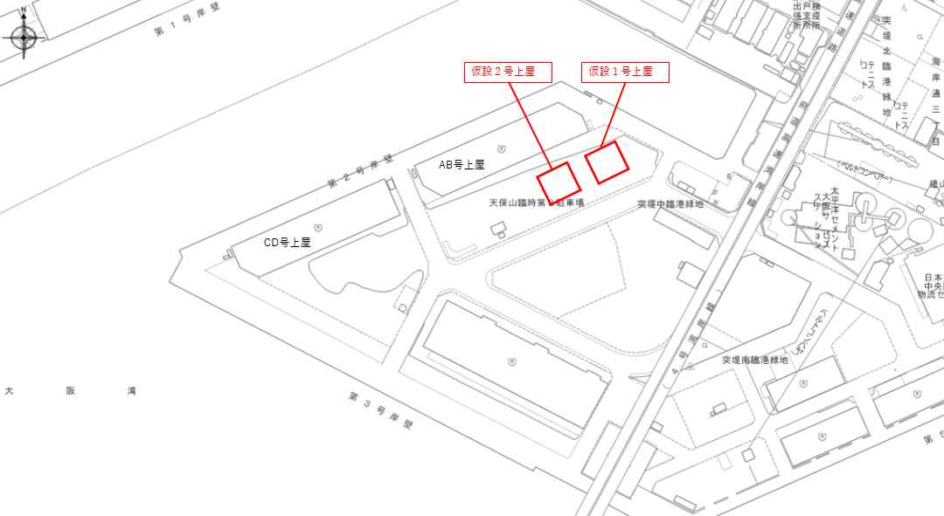

現況写真
仮設上屋設置予定地
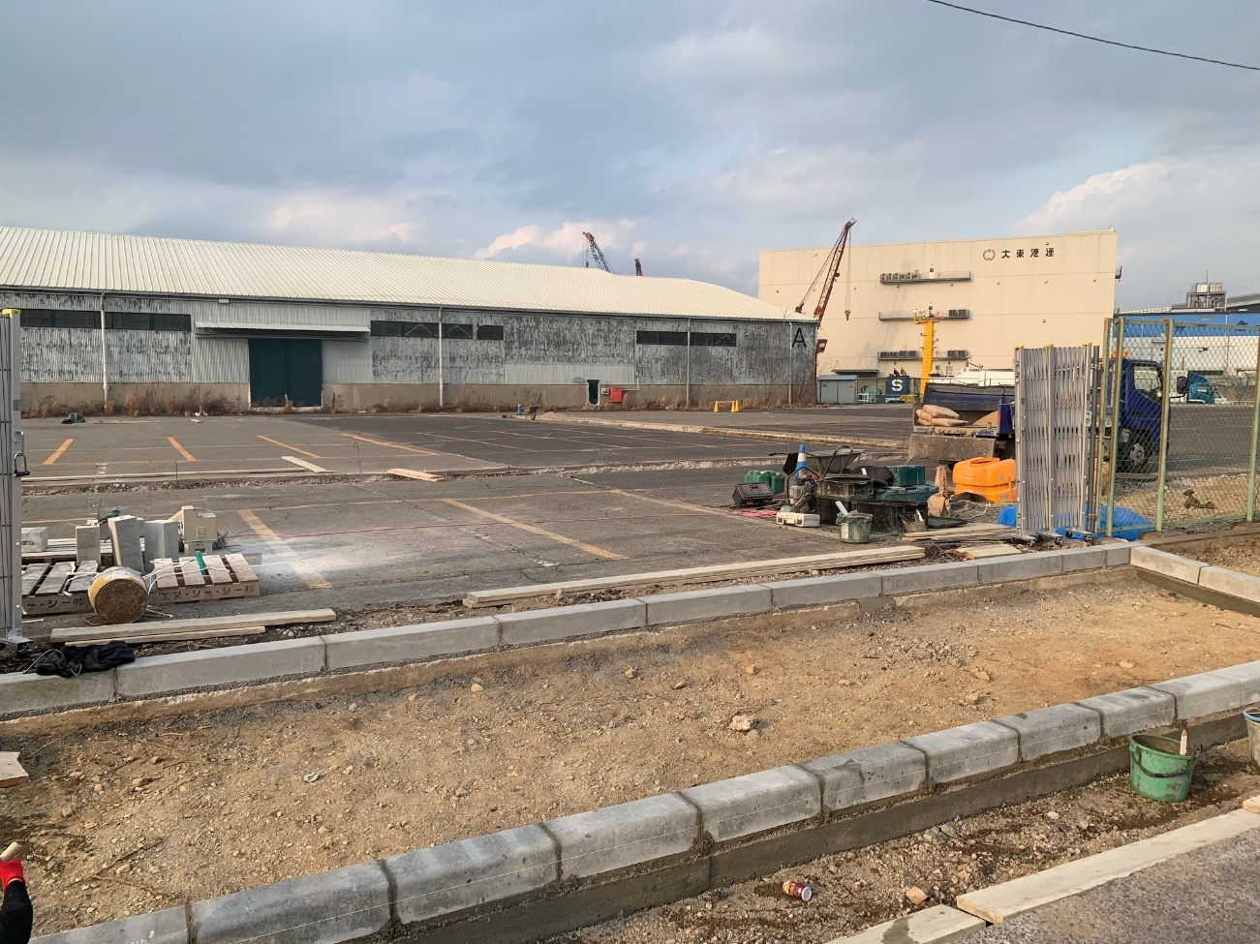
参考法規（抜粋）
大阪市港湾施設条例
第17条 第４条第１項の規定により使用の許可を受けた者又は駐車場を利用する者は、別表第１に定める使用料（消費税法施行令（昭和63年政令第360号）第17条第２項第３号に規定する船舶（以下「外航船舶」という。）に係る岸壁、ドルフィン又は船舶給水施設の使用の許可を受けた者にあつては、別表第２に定める使用料）を納付しなければならない。

別表第１（第17条関係）
上屋 | １ 一般使用料  １平方メートルまでごとに １日  高床式  特級 37円54銭  １級 28円8銭  低床式  特級 35円24銭  １級 25円73銭  ２級 24円54銭  ３級 22円41銭  ４級 20円27銭  ５級 18円45銭  ２ 専用使用料  １平方メートルまでごとに １月  高床式  特級 1,141円  １級 853円  低床式  特級 1,067円  １級 779円  ２級 703円  ３級 639円  ４級 565円  ５級 494円
備考
１ 荷さばき地、上屋、船客上屋、青果物上屋及び荷さばき施設附設事務所の等級については、市規則で定める。
大阪市港湾施設条例施行規則
第13条 条例別表第１備考１の荷さばき地、上屋、船客上屋、青果物上屋、荷さばき施設附設事務所及び旅客乗降用渡橋に係る市規則で定める等級は、別表第５のとおりとし、条例別表第３備考の荷さばき地に係る市規則で定める等級は、別表第６のとおりとする。

別表第５(第13条関係)
施設の種類 | 等級 | 適用基準
上屋 | 高床式・特級 | 平成7年4月1日以後に整備（直近に行った整備をいう。以下同じ。）をした住之江区の高床式上屋
上屋 | 低床式・特級 | 平成7年4月1日以後に整備をした住之江区の低床式上屋
上屋 | 高床式・1級 | 住之江区の高床式上屋（高床式・特級のものを除く。）及び住之江区以外の高床式上屋
上屋 | 低床式・1級 | 平成7年3月31日以前に整備をした住之江区の低床式上屋のうち年次・物流機能の高いもの及び同年4月1日以後に整備をした住之江区以外の低床式上屋
上屋 | 低床式・2級 | 平成7年3月31日以前に整備をした住之江区の低床式上屋（低床式・1級のものを除く。）及び同日以前に整備をした住之江区以外の低床式上屋のうち年次・物流機能の高いもの
上屋 | 低床式・3級 | 平成7年3月31日以前に整備をした住之江区以外の低床式上屋のうち前面水際線に大型の船舶が係留できるもの（低床式・2級のものを除く。）
上屋 | 低床式・4級 | 昭和40年4月1日から平成7年3月31日までに整備をした住之江区以外の低床式上屋（低床式・2級及び低床式・3級のものを除く。）
上屋 | 低床式・5級 | 昭和40年3月31日以前に整備をした低床式上屋（低床式・2級及び低床式・3級のものを除く。）

